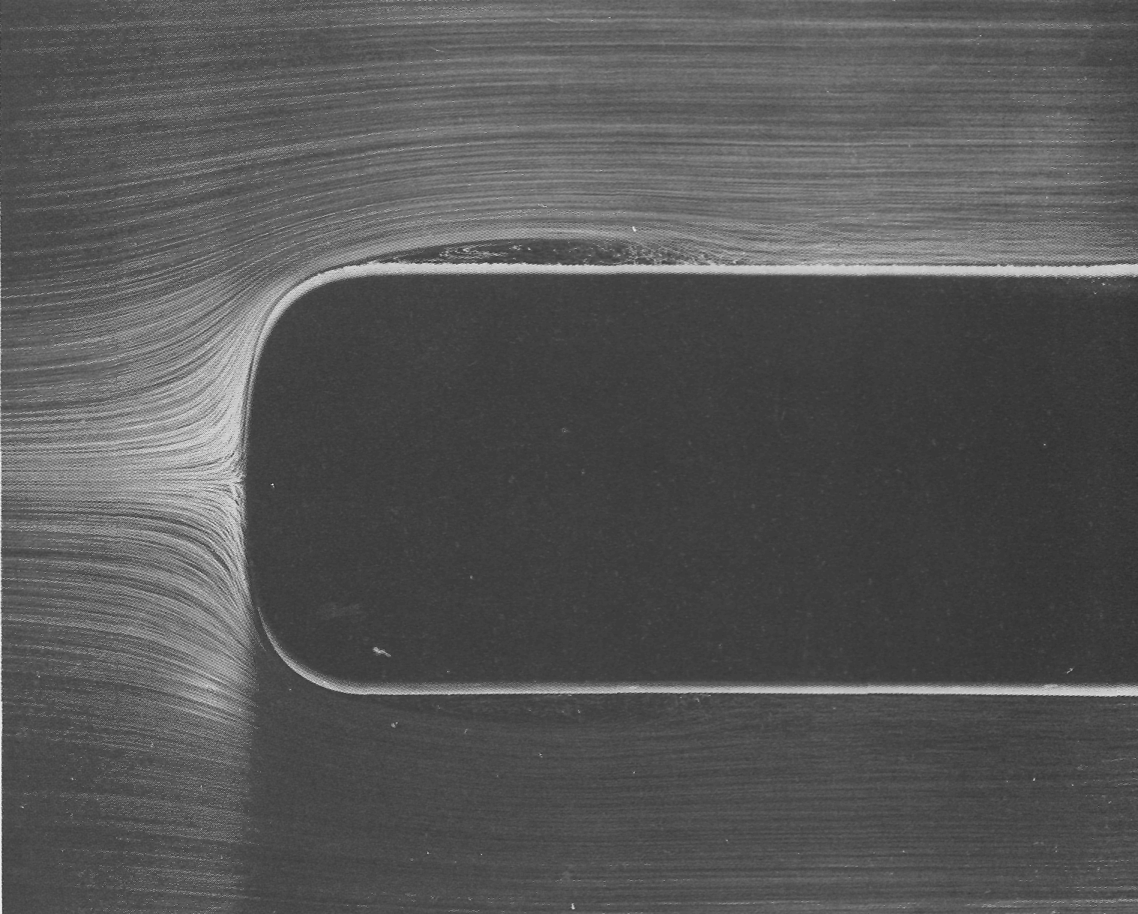

Рисунок26(33). Отрыв пограничного слоя на теле вращения.
Обтекаемое тело затуплено сильнее, чем показанное на фото 22 тело Рэнкина оживальной формы, настолько, что при том же числе Рейнольдса, рассчитанном по диаметру и равном 6000, и при том же нулевом угле атаки ламинарный пограничный слой отрывается. Затем пограничный слой быстро становится турбулентным и вновь присоединяется к поверхности, окружая собой короткую и тонкую область рециркуляционного течения. Визуализация с помощью воздушных пузырьков в воде. Фото ONERA. [Werle, 1962]

